平成2８年9・10月号



〒892-0816
鹿児島市山下町15-1
かごしま市民福祉プラザ内
メールボックス11番
TEL 090－8760－2092

鹿児島中央ロータリークラブ提唱
RCC：ロータリー地域社会共同隊
http://www.dog-cat-kagoshima.org/

犬猫譲渡会・決定数
８月２９日～９月１１日
子猫３匹
９月１２日～９月１８日
成猫１匹・子猫２匹
９月２５日
成猫２匹・子猫７匹
１０月９日
成猫３匹・子猫４匹
これまでの累計
猫：３,５２０匹
犬： ８６７匹
計：４,３８７匹

10月23日 中央公園(テンパーク)
11月13日 中央公園(テンパーク)
11月20日 「そら猫」同ビル5階
◎犬猫譲渡会は毎月下記予定で開催します。
第2・第4日曜日：中央公園
第3日曜日：天文館『そら猫』同ビル5階

時間：午前10時～午後3時(変更有り)
注)中央公園での開催は、悪天候の場合直前に
中止になる場合もあります。
※譲渡会では、飼い主のいない猫(野良猫)の不妊手術、里親探し、地域猫についてのご相談を受け付けております。
捕獲のむずかしい猫の場合、トラップケージ(捕獲機)の貸出をしております。
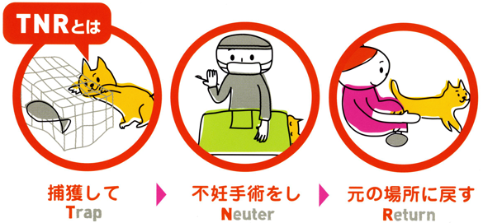
貸出をご希望の方は、事前にご連絡下さい。
０９０-８７６０-２０９２(９時～１９時)
★当会では賛助会員・ご寄付・ボランティアを受け付けております。詳細はホームページをご覧下さい。http://www.dog-cat-kagoshima.org/
※会で行った不妊手術数 7,921匹
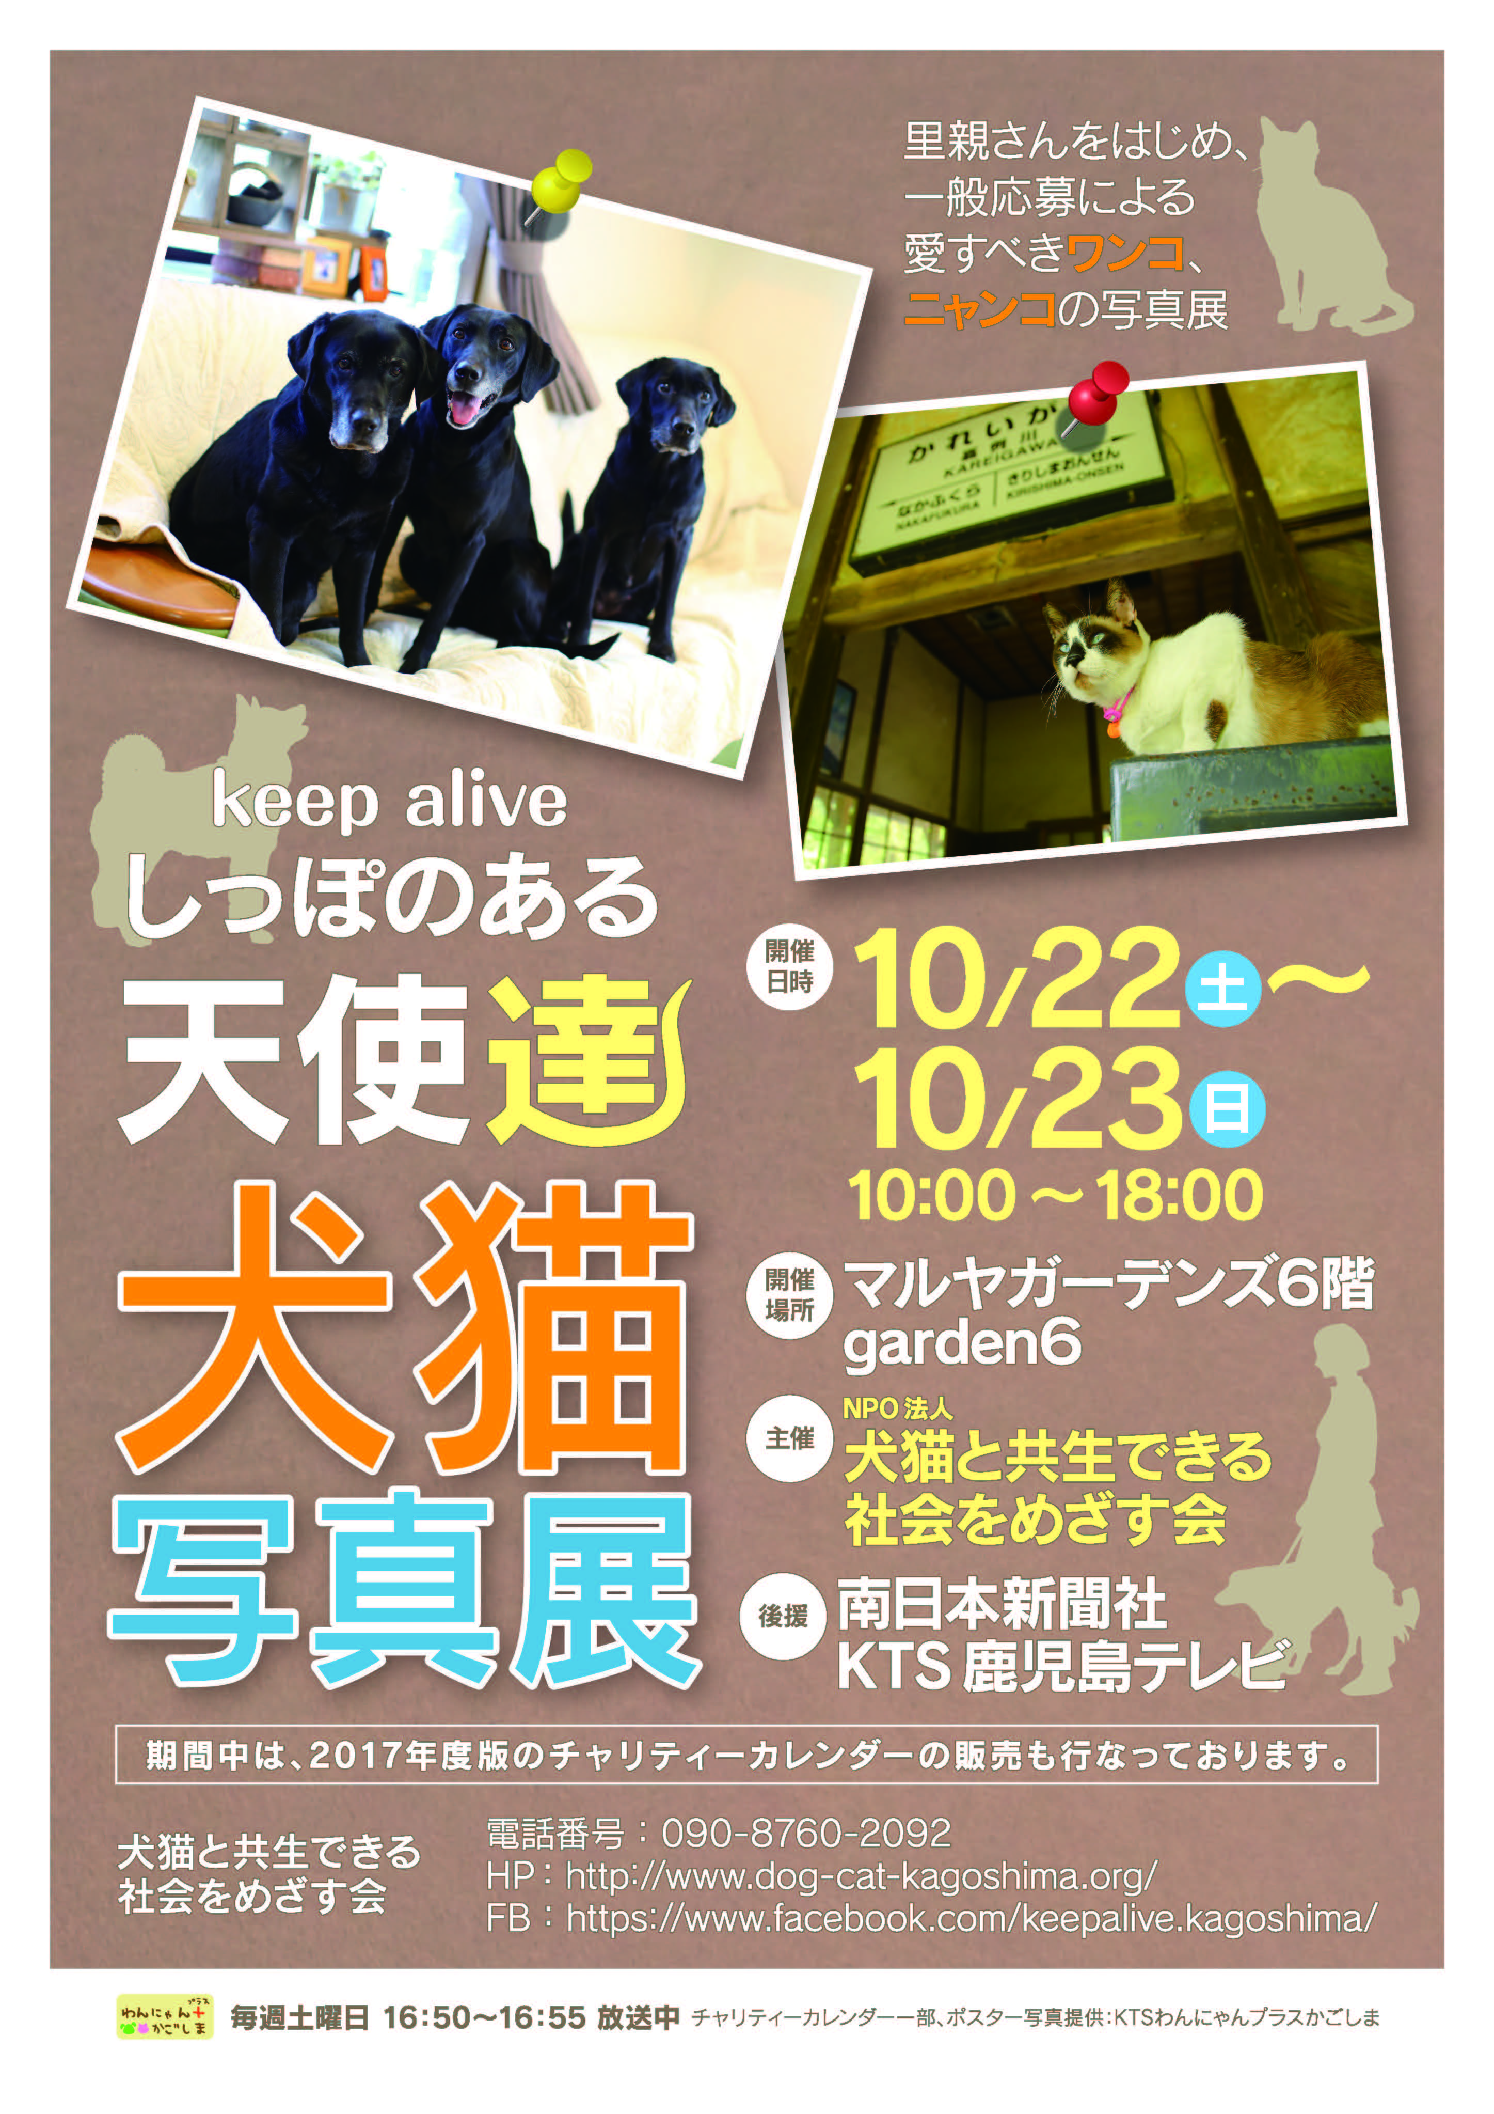

「奄美における猫問題とは？ 〜人も猫も野生動物も住み良い島へ〜」

一般社団法人奄美猫部 代表 久野 優子


皆さま、初めまして。私は、奄美における猫問題に取り組む「一般社団法人奄美猫部」の代表をしております。発足してまだ２年程の団体です。主に、適正飼育の啓発・助言、TNRの普及啓発、保護猫の新しい飼い主探しの代行・サポート活動をしております。
本職は、カフェの経営をしており、しかも個人経営の小さなお店です。そのカフェ周辺に野良猫が多かった事が発端でした。１０年以上前になりますが、２０、３０匹、いえもっといたかもしれません。ただただ野良猫の多さに困っていました。当然お店にも迷い込んできますし、猫好きが故に、そのたびに里親を探したり、捕まえられる猫は不妊手術したりと、その頃は「TNR」という言葉さえ知りませんでした。猫だけではなく、犬の糞や不妊手術率の低さ・ゴミ問題などモラルの低さも痛感し、啓発の必要性をひしひしと感じ、現在の活動に至ります。
ですが、活動が進むにつれ問題の深刻さに悩まされております。奄美は、多くの地域と同じように犬猫の殺処分数・野良猫による近隣トラブルも多いことに加え、最大の問題が起きてしまっています。奄美には奄美にしか生息していない希少動物が数多くいます。その希少動物を、山中の猫が補食してしまっているという事例が、ここ何年かの研究によって分かってきました。猫による希少種の捕食は、島の生態系を壊してしまう危機的状況です。生態系が壊れてしまっては、島の自然も影響を受けてしまい、末は、島の経済発展にも影響しかねません。
私は生まれも育ちも奄美です。このような現状を知るにつれ、本当に残念で情けなくお恥ずかしい限りです。ますます啓発の必要性を感じざるをえません。現在奄美大島には人口６万人。最盛期には１０万はいたのではないかと思います。意外と大きな島だと驚かれます。ですが愛護センター的施設もなく動物病院も少ないことから、啓発が遅れてしまったことも原因なのかもしれません。何よりもまずは、島民の意識が変わらないと何も変わらないのですが、深刻さがなかなか伝わりにくいのがなんとも悩ましいところです。
奄美の猫問題は、離島特有と言われることもありますが、離島だから問題なのではなく、離島だから凝縮されて目立つ問題になっているだけのことだと思っています。各地域それぞれに生物が生息しています。その生物達を猫が脅かしているという事例は、日本全国、もっというと全世界に言えることだと思います。
猫は外にいて当たり前だと思っている方もまだまだ多く、難しい問題だと思います。ですが、猫は人間と屋内で一緒に暮らしてこそ幸せだと思っています。野良猫は決して幸せではないと。だからこそ、一刻も早く幸せな猫達だけになってほしいとの願いを込めての活動です。と同時に、猫だけを助けたいわけではなく、犬の問題も然りで、人や自然との共生も目指しての活動です。ですから、「犬猫と共生できる社会をめざす会鹿児島」の皆さまの活動趣旨を拝見したときには、とても共感でき励まされました。
何年かかるか分からない気が遠くなるような問題だとは思いますが、なんとか道が開けるよう活動を続けていきたいと思います。そして、今回コラムのお話を頂いたきっかけでもあります、奄美の猫問題を取り上げたシンポジウムが開催されます。１０月３０日１３時半より、場所は「県民交流センター」。私も、パネリストの一人として呼んで頂いております。ぜひ足をお運びの上、奄美の猫問題の現状を知っていただければ幸いです。
一般社団法人奄美猫部
〒894-0009 鹿児島県奄美市名瀬大熊町1－8
TEL:0997-58-7000 amaminekobu@gmail.com
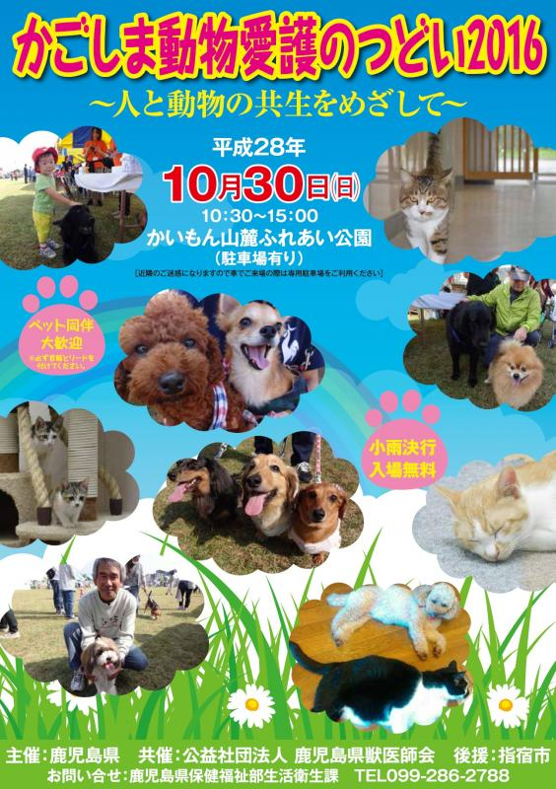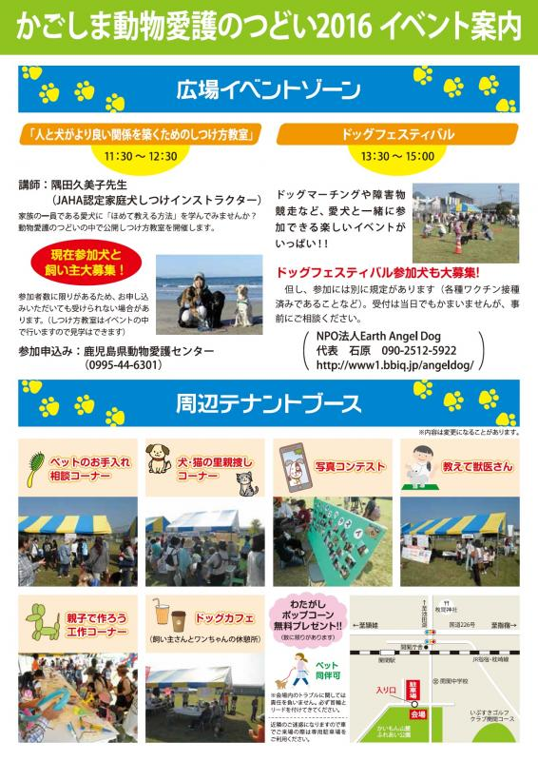
かごしま国際ノネコ・シンポジウム
主催：鹿児島大学鹿児島環境学研究会
「鹿児島県で2番目の世界自然遺産を目指す奄美で今、野生化したネコが問題になっています。奄美の最新情報を知り、世界のノネコ問題に精通するニュージーランドのアル・グレン博士を交えて、ノネコと私たちの関係について、一緒に考えていきましょう。」

日時：10月30日（日）13：30～16：30
会場：かごしま県民交流センター4階 大研修室第4
※参加費は無料です。
～基調講演～①環境省奄美自然保護官事務所 鈴木祥之上席自然保護官
「世界自然遺産登録に向けた現状と外来種対策」
②ニュージーランド保全管理研究所 アル・グレン博士
「島嶼地域における侵略的外来種の管理」
③鹿児島大学鹿児島環境学研究会 小栗有子准教授
「ノネコ問題の深さと広がり」
～パネルディスカッション：奄美とかごしまの「つながり」を語る～
パネリスト(順不同・敬称略) 久野 優子（一般財団法人奄美猫部 代表）
美延 治郷（NPO法人徳之島虹の会 理事）
伊藤 圭子（ゆいの島動物病院 院長）
坂本 紘（鹿児島県獣医師会 会長）
コーディネーター 鹿児島大学鹿児島環境学研究会
※詳細はHPをごらんください。 http://kankyo.rdc.kagoshima-u.ac.jp/

